Сведения о свободных промышленных площадках, на основе ранее существующих предприятий или производственных объектов, обеспеченных инженерной и транспортной инфраструктурой (brownfield)
на территории Карталинского муниципального района
№  п/п | Наименование показателей | Информация
1 | Месторасположение участка | Челябинская обл., г.Карталы, ул. Гагарина, 142
 | Ссылка на GoogleMaps | https://goo.gl/maps/hdSKfVW63QTXwCYA7
2 | Кадастровый номер | 74:08:4702017:1
3 | Форма собственности (федеральная, муниципальная, частная) | муниципальная  Сведения о правах и ограничениях (обременениях)  Вид, номер и дата государственной регистрации права  Постоянное (бессрочное) пользование  № 290-с  Ограничение прав и обременение объекта недвижимости  № 74-01/08-009/2004-0222  Аренда  № 74-01/08-009/2004-0222 от 28.01.2005  Аренда  от 28.01.2005  Ограничения прав на земельный участок, предусмотренные статьей 56 Земельного кодекса Российской Федерации  от 16.10.2017
4 | Потенциально возможное назначение использование участка (производственное, административное, складское, бытовое и др.) | - для размещения производственных и административных зданий, строений, сооружений и объектов их обслуживания.
5 | Предлагаемый вид использования участка (аренда, продажа) | аренда
6 | Площадь, га | 2,89072
6.1 | Свободные земли  производственного  назначения, га* | 2,17
6.2 | Свободная недвижимость  (здания и сооружения), кв.м*  в том числе (пообъектно, с  указанием технических  характеристик здания): | 1) кадастровый номер 74:08:4702017:14  офисное здание, площадь 698,3 кв.м., 2 этажа, материал стен кирпич (габариты 31,0 х 12,50 м);  2) кадастровый номер 74:08:4702017:10  котельная, площадь 314,1, материал стен шлакоблок (габариты 37,30 х 10,0);  3) кадастровый номер 74:08:4702017:13,  нежилое здание, площадь 1226,5 м, 1 этаж, материал стен – панели ЖБИ;  4) кадастровый номер 74:08:4702017:12  производственный корпус, площадь 564,5 кв.м., материал стен – кирпич; размеры в плане 12,40 х 48,50 высота помещений 5,90 м (антресольный этаж 5,55 х 3,0 м);  5) кадастровый номер 74:08:4702017:112  КТП -19, площадь застройки 15,2;  6) кадастровый номер 74:08:4702017:11,  профилакторий, площадь 878,0 кв.м., 1 этаж, материал стен -кирпич; габариты цеха 12,35 х 42,45 высота помещения 5,95 м. (двое ворот 4 х 3,8 м), габариты пристроенных (вспомогательных) помещений 6,5 х 69,8;  6) гараж, площадь 175,8 кв.м., 1,этаж, материал стен кирпич,( габариты 24,95 х 7,40 м)$  7) нежилое здание – площадь 49,2 кв.м., материал стен дерево
7 | Расстояние до границы, км:  -ближайшего населенного пункта,  -районного центра,  -г.Челябинска,  -г.Уфы,  -г.Екатеринбурга  –г.Москва | в границах населенного пункта  в границах населенного пункта  330  58  537  1850
8 | Расстояние до железной дороги, км | 0,035
9 | Расстояние до автомобильной дороги, км | 1,4 км. до а/д Черноречье – Варна-Карталы-Бреды  непосредственное примыкание к а/д по ул. Гагарина
10 | Расстояние до ближайшего аэропорта | 168 – г. Магнитогорск
11 | Наличие инфраструктуры
11.1 | Наличие сетей энергоснабжения: | ЛЭП
 | -мощность, МВт | -ЛЭП 10 кВ
 | -расстояние до точки (присоединения) подключения, км | от КТП в границах участка
11.2 | Наличие сетей газоснабжения: | Городские сети
 | -мощность, кПа | 60
 | -расстояние до точки (присоединения) подключения, км | граничит с земельным участком;
11.3 | Наличие сетей водоснабжения: | городские сети
 | -мощность, куб.м/час | -
 | -расстояние до точки (присоединения) подключения, км | граничит с земельным участком;
 | -свободные мощности, куб.м/час | В зависимости от потребностей инвестора
11.4 | Наличие сетей водоотведения:
 | -мощность, куб.м/час | -
 | -расстояние до точки (присоединения) подключения, км
11.5 | Наличие сетей  теплоснабжения
 | -мощность, куб.м/час
- расстояние до
подключения, км *
12 | Ответственный исполнитель. Контактный телефон, электронная почта | Агентство инвестиционного развития Челябинской области  Тел +7 (351) 217-63-33  Адрес: г.Челябинск, ул.Молодогвардейцев, д.31, 2 этаж  info@investregion74.ru | Черкина Светлана Евгеньевна  (835133) 2-16-46  kumiizrkmr@rambler.ru

Ситуационный план земельного участка
по адресу:Челябинская обл., г. Карталы, ул. Гагарина, 142

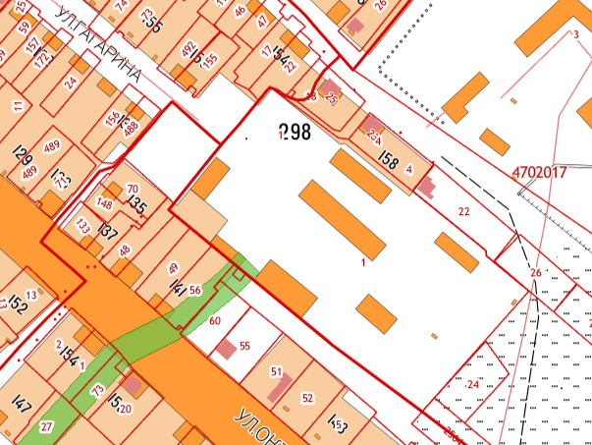

6
1

3

7

5

2
4

